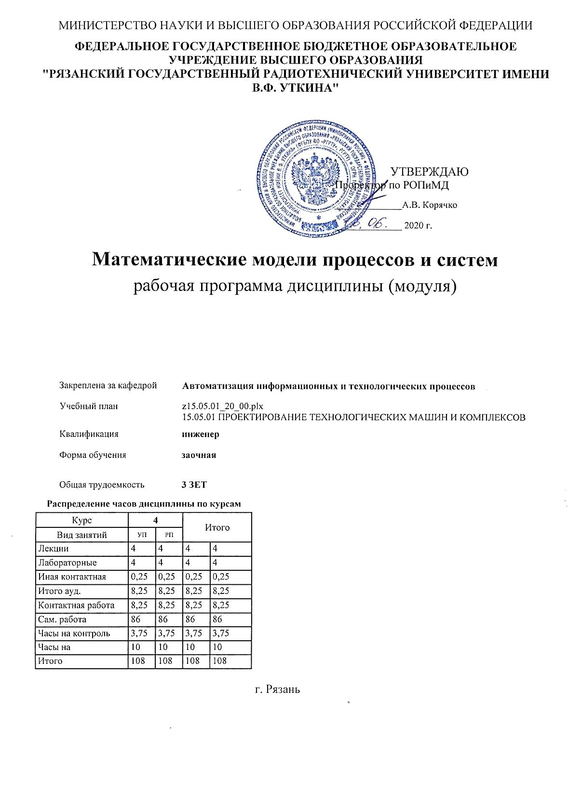

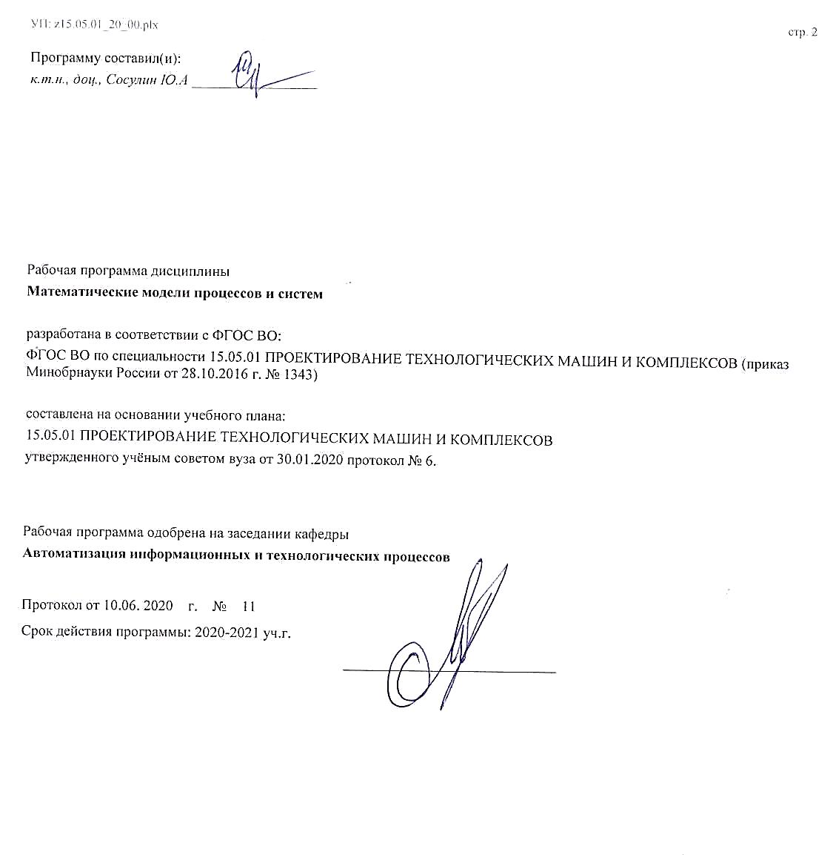

|  |  |  |  |
| --- | --- | --- | --- |
| УП: z15.05.01_20_00.plx | |  | стр. 3 |
|  |  |  |  |
|  | | | |
|  |  |  |  |
|  | | | |
|  |  |  |  |
| **Визирование РПД для исполнения в очередном учебном году** | | | |
|  |  |  |  |
| Рабочая программа пересмотрена, обсуждена и одобрена для  исполнения в 2021-2022 учебном году на заседании кафедры | | | |
| **Автоматизация информационных и технологических процессов** | | | |
|  |  |  |  |
|  | Протокол от __ __________ 2021 г. № __  Зав. кафедрой _______________________________________ | | |
|  |  |  |  |
|  | | | |
|  |  |  |  |
|  | | | |
|  |  |  |  |
| **Визирование РПД для исполнения в очередном учебном году** | | | |
|  |  |  |  |
| Рабочая программа пересмотрена, обсуждена и одобрена для  исполнения в 2022-2023 учебном году на заседании кафедры | | | |
| **Автоматизация информационных и технологических процессов** | | | |
|  |  |  |  |
|  | Протокол от __ __________ 2022 г. № __  Зав. кафедрой _______________________________________ | | |
|  |  |  |  |
|  | | | |
|  |  |  |  |
|  | | | |
|  |  |  |  |
| **Визирование РПД для исполнения в очередном учебном году** | | | |
|  |  |  |  |
| Рабочая программа пересмотрена, обсуждена и одобрена для  исполнения в 2023-2024 учебном году на заседании кафедры | | | |
| **Автоматизация информационных и технологических процессов** | | | |
|  |  |  |  |
|  | Протокол от __ __________ 2023 г. № __  Зав. кафедрой _______________________________________ | | |
|  |  |  |  |
|  | | | |
|  |  |  |  |
|  | | | |
|  |  |  |  |
| **Визирование РПД для исполнения в очередном учебном году** | | | |
|  |  |  |  |
| Рабочая программа пересмотрена, обсуждена и одобрена для  исполнения в 2024-2025 учебном году на заседании кафедры | | | |
|  |  |  |  |
| **Автоматизация информационных и технологических процессов** | | | |
|  |  |  |  |
|  | Протокол от __ __________ 2024 г. № __  Зав. кафедрой __________________________________________ | | |

|  |  |  |  |  |  |  |  |  |  |  |
| --- | --- | --- | --- | --- | --- | --- | --- | --- | --- | --- |
| УП: z15.05.01_20_00.plx | | | |  |  |  |  |  |  | стр. 4 |
| **1. ЦЕЛИ ОСВОЕНИЯ ДИСЦИПЛИНЫ (МОДУЛЯ)** | | | | | | | | | | |
| 1.1 | Формирование теоретических знаний и практических навыков формализации технических объектов, а также технологических и экономических процессов при проектировании и эксплуатации систем с использованием инструментальных средств статистического моделирования процессов функционирования таких систем. | | | | | | | | | |
| 1.2 | 1. Получение теоретических знаний о методах и средствах построения и анализа статистических моделей сложных технических объектов и технологических процессов на основе эмпирических данных. | | | | | | | | | |
| 1.3 | 2. Приобретение умения в области реализации своих функциональных обязанностей на основе эффективного использования в своей профессиональной деятельности современных статистических методов и средств для получения адекватных статистических моделей исследуемых технических объектов, технологических и экономических процессов. | | | | | | | | | |
| 1.4 | 3. Освоение и закрепление практических навыков и умений по выполнению работ, связанных с разработкой регрессионных зависимостей, отражающих существенные закономерности функционирования исследуемых систем, с применением современных программных средств построения и анализа статистических моделей. | | | | | | | | | |
|  |  |  |  |  |  |  |  |  |  |  |
| **2. МЕСТО ДИСЦИПЛИНЫ (МОДУЛЯ) В СТРУКТУРЕ ОБРАЗОВАТЕЛЬНОЙ ПРОГРАММЫ** | | | | | | | | | | |
| Цикл (раздел) ОП: | | | Б1.В.ДВ.02 | | | | | | | |
| **2.1** | **Требования к предварительной подготовке обучающегося:** | | | | | | | | | |
| 2.1.1 | Основы объектно-ориентированного программирования | | | | | | | | | |
| 2.1.2 | Электроснабжение | | | | | | | | | |
| **2.2** | **Дисциплины (модули) и практики, для которых освоение данной дисциплины (модуля) необходимо как предшествующее:** | | | | | | | | | |
| 2.2.1 | Производственная практика | | | | | | | | | |
| 2.2.2 | Подготовка к процедуре защиты и процедура защиты выпускной квалификационной работы | | | | | | | | | |
| 2.2.3 | Преддипломная практика | | | | | | | | | |
|  |  |  |  |  |  |  |  |  |  |  |
| **3. КОМПЕТЕНЦИИ ОБУЧАЮЩЕГОСЯ, ФОРМИРУЕМЫЕ В РЕЗУЛЬТАТЕ ОСВОЕНИЯ ДИСЦИПЛИНЫ (МОДУЛЯ)** | | | | | | | | | | |
| **ПК-12: Способностью обеспечивать моделирование машин, электроприводов, гидроприводов, средств гидропневмоавтоматики, систем, различных комплексов, процессов, оборудования и технических объектов и технологических процессов с использованием стандартных пакетов и средств автоматизированного проектирования, проводить эксперименты по заданным методикам с обработкой и анализом результатов** | | | | | | | | | | |
| **.** | | | | | | | | | | |
| **Знать**  основные методы построения статистических регрессионных моделей технологических и экономических процессов предприятия. | | | | | | | | | | |
| **Уметь**  использовать статистические методы и средства для анализа данных, представляющих результаты деятельности предприятия. | | | | | | | | | | |
| **Владеть**  современными методами и программными системами обработки статистических данных и построения регрессионных моделей исследуемых объектов и процессов. | | | | | | | | | | |
|  |  |  |  |  |  |  |  |  |  |  |
| **В результате освоения дисциплины (модуля) обучающийся должен** | | | | | | | | | | |
| **3.1** | **Знать:** | | | | | | | | | |
| 3.1.1 | программные системы, используемые для экспериментально-статистического анализа деятельности предприятия. | | | | | | | | | |
| **3.2** | **Уметь:** | | | | | | | | | |
| 3.2.1 | использовать программные средства при решении задач статистического моделирования технологических и экономических процессов предприятия. | | | | | | | | | |
| **3.3** | **Владеть:** | | | | | | | | | |
| 3.3.1 | алгоритмическими и программными средствами моделирования, оптимизации и управления технологическими и экономическими процессами предприятия. | | | | | | | | | |
|  |  |  |  |  |  |  |  |  |  |  |
| **4. СТРУКТУРА И СОДЕРЖАНИЕ ДИСЦИПЛИНЫ (МОДУЛЯ)** | | | | | | | | | | |
| **Код занятия** | | **Наименование разделов и тем /вид занятия/** | | | **Семестр / Курс** | **Часов** | **Компетен-**  **ции** | **Литература** | **Форма контроля** | |
|  | | **Раздел 1.** | | |  |  |  |  |  | |
| 1.1 | | Тема 1. Цели и задачи экспериментально- статистических исследований. /Тема/ | | | 4 | 0 |  |  |  | |

|  |  |  |  |  |  |  |  |  |
| --- | --- | --- | --- | --- | --- | --- | --- | --- |
| УП: z15.05.01_20_00.plx | |  |  |  |  |  |  | стр. 5 |
| 1.2 | Задачи статистических исследований технических объектов, технологических и экономических процессов. Информационные технологии в статистических исследованиях.  Стохастические объекты. Классификация переменных в статистических исследованиях. Односторонние стохастические зависимости. Регрессионные модели. Классификация регрессионных моделей.  /Лек/ | | 4 | 1 | ПК-12 | Л1.1 Л1.2Л2.1 Л2.2 Л2.3 |  | |
| 1.3 | /Ср/ | | 4 | 3 | ПК-12 |  |  | |
| 1.4 | Тема 2. Регрессионный анализ экспериментальных данных.  коэффициентов.  /Тема/ | | 4 | 0 |  |  |  | |
| 1.5 | Простая линейная регрессия. Критерии оценивания параметров линейной регрессии.  Предпосылки классического регрессионного анализа. Оценивание параметров регрессии по методу наименьших квадратов (МНК). Система нормальных уравнений для получения оценок регрессионных /Лек/ | | 4 | 1 | ПК-12 | Л1.1 Л1.2Л2.1 Л2.2 Л2.3 |  | |
| 1.6 | /Ср/ | | 4 | 4 | ПК-12 |  |  | |
| 1.7 | Тема 3. Множественная линейная регрессионная модель. /Тема/ | | 4 | 0 |  |  |  | |
| 1.8 | Линейные по параметрам и нелинейные по факторам регрессионные зависимости в факторном пространстве большой размерности.  Векторно-матричное представление множественной регрессионной модели и условий проведения эксперимента. Вектор- функция регрессоров модели. Оценивание параметров линейной множественной регрессии в матричной форме.  /Лек/ | | 4 | 0,5 | ПК-12 | Л1.1 Л1.2Л2.1 Л2.2 Л2.3 |  | |
| 1.9 | /Ср/ | | 4 | 19 | ПК-12 |  |  | |
| 1.10 | /Лаб/ | | 4 | 2 | ПК-12 |  |  | |
| 1.11 | Тема 4. Свойства МНК-оценок параметров регрессии. /Тема/ | | 4 | 0 |  |  |  | |
| 1.12 | Несмещенность, эффективность и состоятельность МНК-оценок регрессионных коэффициентов. Наилучшие линейные оценки параметров регрессии.  Оценка дисперсии и ковариации регрессионных параметров. Оценка точности предсказанного значения функции отклика. Оценка дисперсии случайной ошибки.  /Лек/ | | 4 | 0,5 | ПК-12 | Л1.1 Л1.2Л2.1 Л2.2 Л2.3 |  | |
| 1.13 | /Ср/ | | 4 | 20 | ПК-12 |  |  | |
| 1.14 | /Лаб/ | | 4 | 2 | ПК-12 |  |  | |
| 1.15 | Тема 5. Статистический анализ результатов оценивания. /Тема/ | | 4 | 0 |  |  |  | |
| 1.16 | Интервальное оценивание параметров регрессии и предсказанного значения отклика.  Проверка значимости регрессионных коэффициентов. Проверка адекватности регрессионной модели.  /Лек/ | | 4 | 0,5 | ПК-12 | Л1.1 Л1.2Л2.1 Л2.2 Л2.3 |  | |
| 1.17 | /Ср/ | | 4 | 20 | ПК-12 |  |  | |
| 1.18 | Тема 6. Дисперсионный анализ результатов оценивания. /Тема/ | | 4 | 0 |  |  |  | |

|  |  |  |  |  |  |  |  |  |  |  |  |  |
| --- | --- | --- | --- | --- | --- | --- | --- | --- | --- | --- | --- | --- |
| УП: z15.05.01_20_00.plx | | | | |  |  |  |  |  |  |  | стр. 6 |
| 1.19 | | Дисперсионный анализ результатов оценивания. Выборочный коэффициент множественной корреляции. Коэффициент множественной детерминации.  Ошибки спецификации регрессионной модели.  /Лек/ | | | | 4 | 0,5 | ПК-12 | Л1.1 Л1.2Л2.1 Л2.2 Л2.3 |  | | |
| 1.20 | | /Ср/ | | | | 4 | 20 | ПК-12 |  |  | | |
| 1.21 | | /ИКР/ | | | | 4 | 0,25 | ПК-12 |  |  | | |
| 1.22 | | /Контр. раб./ | | | | 4 | 10 |  |  |  | | |
| 1.23 | | /Зачёт/ | | | | 4 | 3,75 | ПК-12 |  |  | | |
|  |  |  |  |  |  |  |  |  |  |  |  |  |
| **5. ОЦЕНОЧНЫЕ МАТЕРИАЛЫ ПО ДИСЦИПЛИНЕ (МОДУЛЮ)** | | | | | | | | | | | | |
|  | | | | | | | | | | | | |
| Оценочные материалы приведены в приложении к рабочей программе дисциплины (см. документ «Оценочные материалы по дисциплине «Моделирование систем и процессов» | | | | | | | | | | | | |
|  |  |  |  |  |  |  |  |  |  |  |  |  |
| **6. УЧЕБНО-МЕТОДИЧЕСКОЕ И ИНФОРМАЦИОННОЕ ОБЕСПЕЧЕНИЕ ДИСЦИПЛИНЫ (МОДУЛЯ)** | | | | | | | | | | | | |
| **6.1. Рекомендуемая литература** | | | | | | | | | | | | |
| **6.1.1. Основная литература** | | | | | | | | | | | | |
|  | Авторы, составители | | Заглавие | | | | | | Издательство, год | | Количество/  название ЭБС | |
| Л1.1 | Кремер Н. Ш., Путко Б. А., Кремер Н. Ш. | | Эконометрика : учебник для студентов вузов | | | | | | Москва: ЮНИТИ- ДАНА, 2012, 328 с. | | 978-5-238- 01720-4, http://www.ipr bookshop.ru/8 594.html | |
| Л1.2 | Айвазян С. А., Мхитарян В. С., Зехин В. А. | | Практикум по многомерным статистическим методам : учебное пособие | | | | | | Москва: Евразийский открытый институт, Московский государственн ый университет экономики, статистики и информатики, 2003, 76 с. | | 2227-8397, http://www.ipr bookshop.ru/1 0803.html | |
| **6.1.2. Дополнительная литература** | | | | | | | | | | | | |
|  | Авторы, составители | | Заглавие | | | | | | Издательство, год | | Количество/  название ЭБС | |
| Л1.1 | Еремеева Н. С., Лебедева Т. В. | | Эконометрика : лабораторный практикум в excel. учебное пособие | | | | | | Оренбург: Оренбургский государственн ый университет, ЭБС АСВ, 2016, 159 с. | | 978-5-7410- 1509-4, http://www.ipr bookshop.ru/6 1426.html | |
| Л1.2 | Ивченко Ю. С. | | Эконометрика в MS EXCEL : лабораторный практикум | | | | | | Саратов: Ай Пи Эр Медиа, 2018, 94 с. | | 978-5-4486- 0109-5, http://www.ipr bookshop.ru/7 0785.html | |
| Л1.3 | Мельниченко А. С. | | Анализ данных в материаловедении. Часть 2. Регрессионный анализ : учебное пособие | | | | | | Москва: Издательский Дом МИСиС, 2014, 87 с. | | 978-5-87623- 775-0, http://www.ipr bookshop.ru/5 6553.html | |
| **6.3 Перечень программного обеспечения и информационных справочных систем**  **6.3.1 Перечень лицензионного и свободно распространяемого программного обеспечения, в том числе отечественного производства** | | | | | | | | | | | | |
| **Наименование** | | | | **Описание** | | | | | | | | |

|  |  |  |  |  |
| --- | --- | --- | --- | --- |
| УП: z15.05.01_20_00.plx | | |  | стр. 7 |
| Операционная система Windows | | Коммерческая лицензия | | |
| OpenOffice | | Свободное ПО | | |
| **6.3.2 Перечень информационных справочных систем** | | | | |
| 6.3.2.1 | Электронно-библиотечная система «IPRbooks» | | | |
| 6.3.2.2 | Электронная библиотека РГРТУ | | | |
|  |  |  |  |  |
| **7. МАТЕРИАЛЬНО-ТЕХНИЧЕСКОЕ ОБЕСПЕЧЕНИЕ ДИСЦИПЛИНЫ (МОДУЛЯ)** | | | | |
| 1 | 117 учебно-административный корпус. Учебная аудитория для проведения занятий лекционного и семинарского типа, групповых и индивидуальных консультаций, текущего контроля и промежуточной аттестации Всего 28 мест (без учёта места преподавателя и работников). 14 компьютеров (без учёта компьютера преподавателя и работников), из них: 2 компьютера FORMOZA на базе Core2 - 6700 6 компьютеров PERSONAL 4 компьютеров Intel Core i-3 1 компьютер Celeron 1 компьютер Pentium 4 с возможностью подключения к сети «Интернет» и обеспечением доступа в электронную информационно-образовательную среду РГРТУ. 1 мультимедиа проектор NEC - NP 200 A, 1 экран. Посадочные места: студенты - 14 столов + 28 стульев. | | | |
|  |  |  |  |  |
| **8. МЕТОДИЧЕСКИЕ МАТЕРИАЛЫ ПО ДИСЦИПЛИНЕ (МОДУЛЮ)** | | | | |
| Методическое обеспечение дисциплины приведено в приложении к рабочей программе дисциплины (см. документ «Методические указания дисциплины «Моделирование систем и процессов» | | | | |